DECRETO N. 21.570, DE 10 DE JANEIRO DE 2017.

Cria a Medalha “Mérito Rural Rondon” e aprova o seu Regulamento.

O GOVERNADOR DO ESTADO DE RONDÔNIA, no uso das atribuições que lhe confere o artigo 65, inciso V, da Constituição Estadual,

D E C R E T A:

Art. 1º. Fica criada no âmbito da Secretaria de Estado da Agricultura - SEAGRI, a Medalha “Mérito Rural Rondon” e aprova o seu Regulamento, pelo qual se regerá a outorga.

Art. 2º. Este Decreto entra em vigor na data de sua publicação.

Palácio do Governo do Estado de Rondônia, em 10 de janeiro de 2017, 129º da República.

CONFÚCIO AIRES MOURA
Governador

ANEXO I

REGULAMENTO DA MEDALHA “MÉRITO RURAL RONDON”

Art. 1º. A Medalha “Mérito Rural Rondon”, será conferida a produtores rurais, empresários, profissionais, técnicos, entidades patronais e trabalhadores ligados à área da agricultura e pecuária, que influírem decisivamente nas ações do campo, como desbravadores, visionários ou iniciadores de atividades do agronegócio, de acordo com o presente Regulamento.

Art. 2º. A Medalha do “Mérito Rural Rondon” será entregue em sessão solene, pelo Chefe do Poder Executivo ou por agente designado para o ato.

Art. 3º. Fica criada a Câmara da Medalha do “Mérito Rural Rondon”, vinculada ao Conselho Estadual de Desenvolvimento Rural Sustentável de Rondônia - CEDRS-RO, que promoverá o estudo das indicações realizadas pelos agentes descritos no artigo 9º, deste Regulamento.

Art. 4º. A Câmara da Medalha do “Mérito Rural Rondon” será composta por:

I - 1 (um) Presidente;

II - 1 (um) Secretário; e

III - 1 (um) Membro.

§ 1º. Os membros eleitos na primeira reunião ordinária do CEDRS-RO, com o mandato de 2 (dois) anos, poderão ser reconduzidos aos respectivos múnus público.

§ 2º. A nomeação da Câmara da Medalha do “Mérito Rural Rondon” se dará por ato próprio do Secretário de Estado da Agricultura.

Art. 5º. Compete à Câmara da Medalha do “Mérito Rural Rondon”:

I - reunir-se com todos os membros por convocação do seu Presidente;

II - analisar com imparcialidade os processos submetidos à sua apreciação;

III - propor e/ou tomar as medidas que se tornarem indispensáveis ao bom desempenho de suas funções; e

IV - propor, ao Presidente do CEDRS-RO, a concessão das Medalhas àqueles que julgar merecedores, conforme este Regulamento.

§ 1º. A Câmara da Medalha do “Mérito Rural Rondon” se reunirá, ordinariamente, 15 (quinze) dias antes da sessão solene e, extraordinariamente, quando convocada pelo Presidente.

§ 2º. Em primeira reunião, a Câmara receberá as inscrições que lhe forem apresentadas, e na segunda reunião deliberará sobre os nomes escolhidos, encaminhando à apreciação do CEDRS-RO que detém o poder de decisão pela concessão da Medalha, sendo aprovada ou rejeitada por maioria absoluta.

Art. 6º. Compete ao Presidente da Câmara da Medalha do “Mérito Rural Rondon”:
I - convocar reuniões;

II - presidir as reuniões da Comissão; e

III - decidir, em casos de urgência, sobre assuntos da Comissão.

Art. 7º. Compete ao Secretário da Câmara da Medalha do “Mérito Rural Rondon”:

I - fazer as comunicações que forem determinadas pelo Presidente;

II - secretariar as sessões e redigir as atas;

III - organizar, manter em ordem e atualizado o arquivo da Câmara, bem como ter sob sua guarda o Livro de Ata das reuniões da Câmara da Medalha do “Mérito Rural Rondon”;

IV - manter organizado e atualizado um relatório com os nomes de todos os agraciados;

V - preparar as minutas de documentos para a concessão da Medalha e manter um arquivo organizado com os autos de outorga da referida Medalha; e

VI - providenciar, quando necessário, o fornecimento de Insígnias, Medalhas e Diplomas à Câmara.

Art. 8º. Fica criada a Insígnia da Medalha do “Mérito Rural Rondon” que obedecerá ao seguinte padrão:

I - a Medalha do “Mérito Rural Rondon”, cunhada em metal dourado, com 6 cm (seis centímetros) de largura e 6 cm (seis centímetros) de altura; com estojo preto nas medidas de 10 cm (dez centímetros) de largura e profundidade e 3 cm (três centímetros) de altura; encimada por uma fita em verde, amarelo e azul.

a) anverso: a Medalha contém, acima, os dizeres “Mérito Rural Rondon” e, ao centro, a letra “R” de Rondônia; de Rondon; de Rural, com um broto como símbolo de ideia que germina, prospera e inspira. O dourado representa a fusão da riqueza mineral com a vegetal que brota do solo, outrora o ouro, hoje o agronegócio, disposto no Anexo II deste Regulamento; e

b) reverso: fundo branco com os dizeres acima: “Secretaria de Estado da Agricultura”; ao centro o Brasão de Armas do Estado de Rondônia e abaixo os dizeres “RONDÔNIA Governo do Estado”, disposto no Anexo III deste Regulamento.

II - o Diploma da Medalha do “Mérito Rural Rondon”, que acompanha a Medalha, impresso em off-set, 4x0, formato A3 (42,0x29,7 centímetros), horizontal, papel couchê textura branco fosco 320 gramas/polegadas. A arte consiste em um chapado em degradê acima, com a palavra “Diploma” em destaque, seguida dos dizeres “Mérito Rural Rondon”, a logomarca da Medalha e os dizeres “Em reconhecimento a quem produz bons exemplos no campo”. Ao centro, a marca d'água invertida do “R” com o broto em branco e ao redor a estilização de papel reciclado na cor beje claro 10% (dez por certo). Ao centro os dizeres “É com orgulho e júbilo que o Governo do Estado de Rondônia tem a honra de conceder a ___________________________ a Medalha do MÉRITO RURAL RONDON, por ter se destacado em prol do setor agrícola de Rondônia. Por esta distinção o agraciado passa a ter seu nome grafado no Livro Dourado do Agronegócio e a fazer parte da Legião de Honra do Setor Agrícola. Porto Velho, ____ de _______________ de 201_”. A seguir as marcas da Secretaria de Estado da Agricultura - SEAGRI e o Brasão de Armas do Estado de Rondônia em suas cores padrão. O Diploma deve ser emoldurado em madeira cor azul petróleo, com 1 cm (um centímetro) de espessura, com fundo em papelão e com argola para pendurar, disposto no Anexo IV deste Regulamento.

Art. 9º. As indicações dos homenageados poderão ser realizadas exclusivamente pelo:

I - Governador do Estado;

II - Vice-Governador do Estado;

III - Presidente da Assembleia Legislativa;

IV - Comissão de Agricultura da Assembleia Legislativa;

V - Secretário de Estado da Agricultura;

VI - Diretor Presidente da Entidade Autárquica de Assistência Técnica e Extensão Rural do Estado de Rondônia - EMATER-RO;

VII - Presidente da Agência de Defesa Sanitária Agrosilvopastoril do Estado de Rondônia - IDARON;

VIII - Conselho Estadual de Desenvolvimento Rural Sustentável de Rondônia - CEDRS-RO; e

IX - Entidades e Segmentos da Classe, tais como: sindicatos, cooperativas, associações, federações e demais instituições legalmente constituídas.

Parágrafo único. As indicações devem ser feitas por escrito, e sempre acompanhadas do currículo circunstanciado do candidato, dirigido ao Presidente do CEDRS-RO, que remeterá à Câmara da Medalha do Mérito Rural para análise.

Art. 10. As despesas com a Medalha do “Mérito Rural Rondon” correrão por conta das verbas normais da Secretaria de Estado da Agricultura - SEAGRI.

Art. 11. Caso a Câmara da Medalha do “Mérito Rural Rondon” rejeite a indicação para concessão da homenagem, a mesma terá caráter sigiloso, não podendo ser objeto de publicação ou divulgação.

Parágrafo único. As propostas para cassação de Medalhas deverão ter caráter sigiloso até a publicação do ato, devendo, para tanto, ser instaurado procedimento próprio para apuração dos fatos, assegurada a ampla defesa e o contraditório.

Art. 12. Será concedida apenas 1 (uma) Medalha “Mérito Rural Rondon”, mesmo que tenha praticado diversas ações no decorrer do tempo.

Art. 13. A Câmara da Medalha do “Mérito Rural Rondon” resolverá os casos omissos e proporá as modificações necessárias para melhor aplicação deste Regulamento.
ANEXO II

ANVERSO

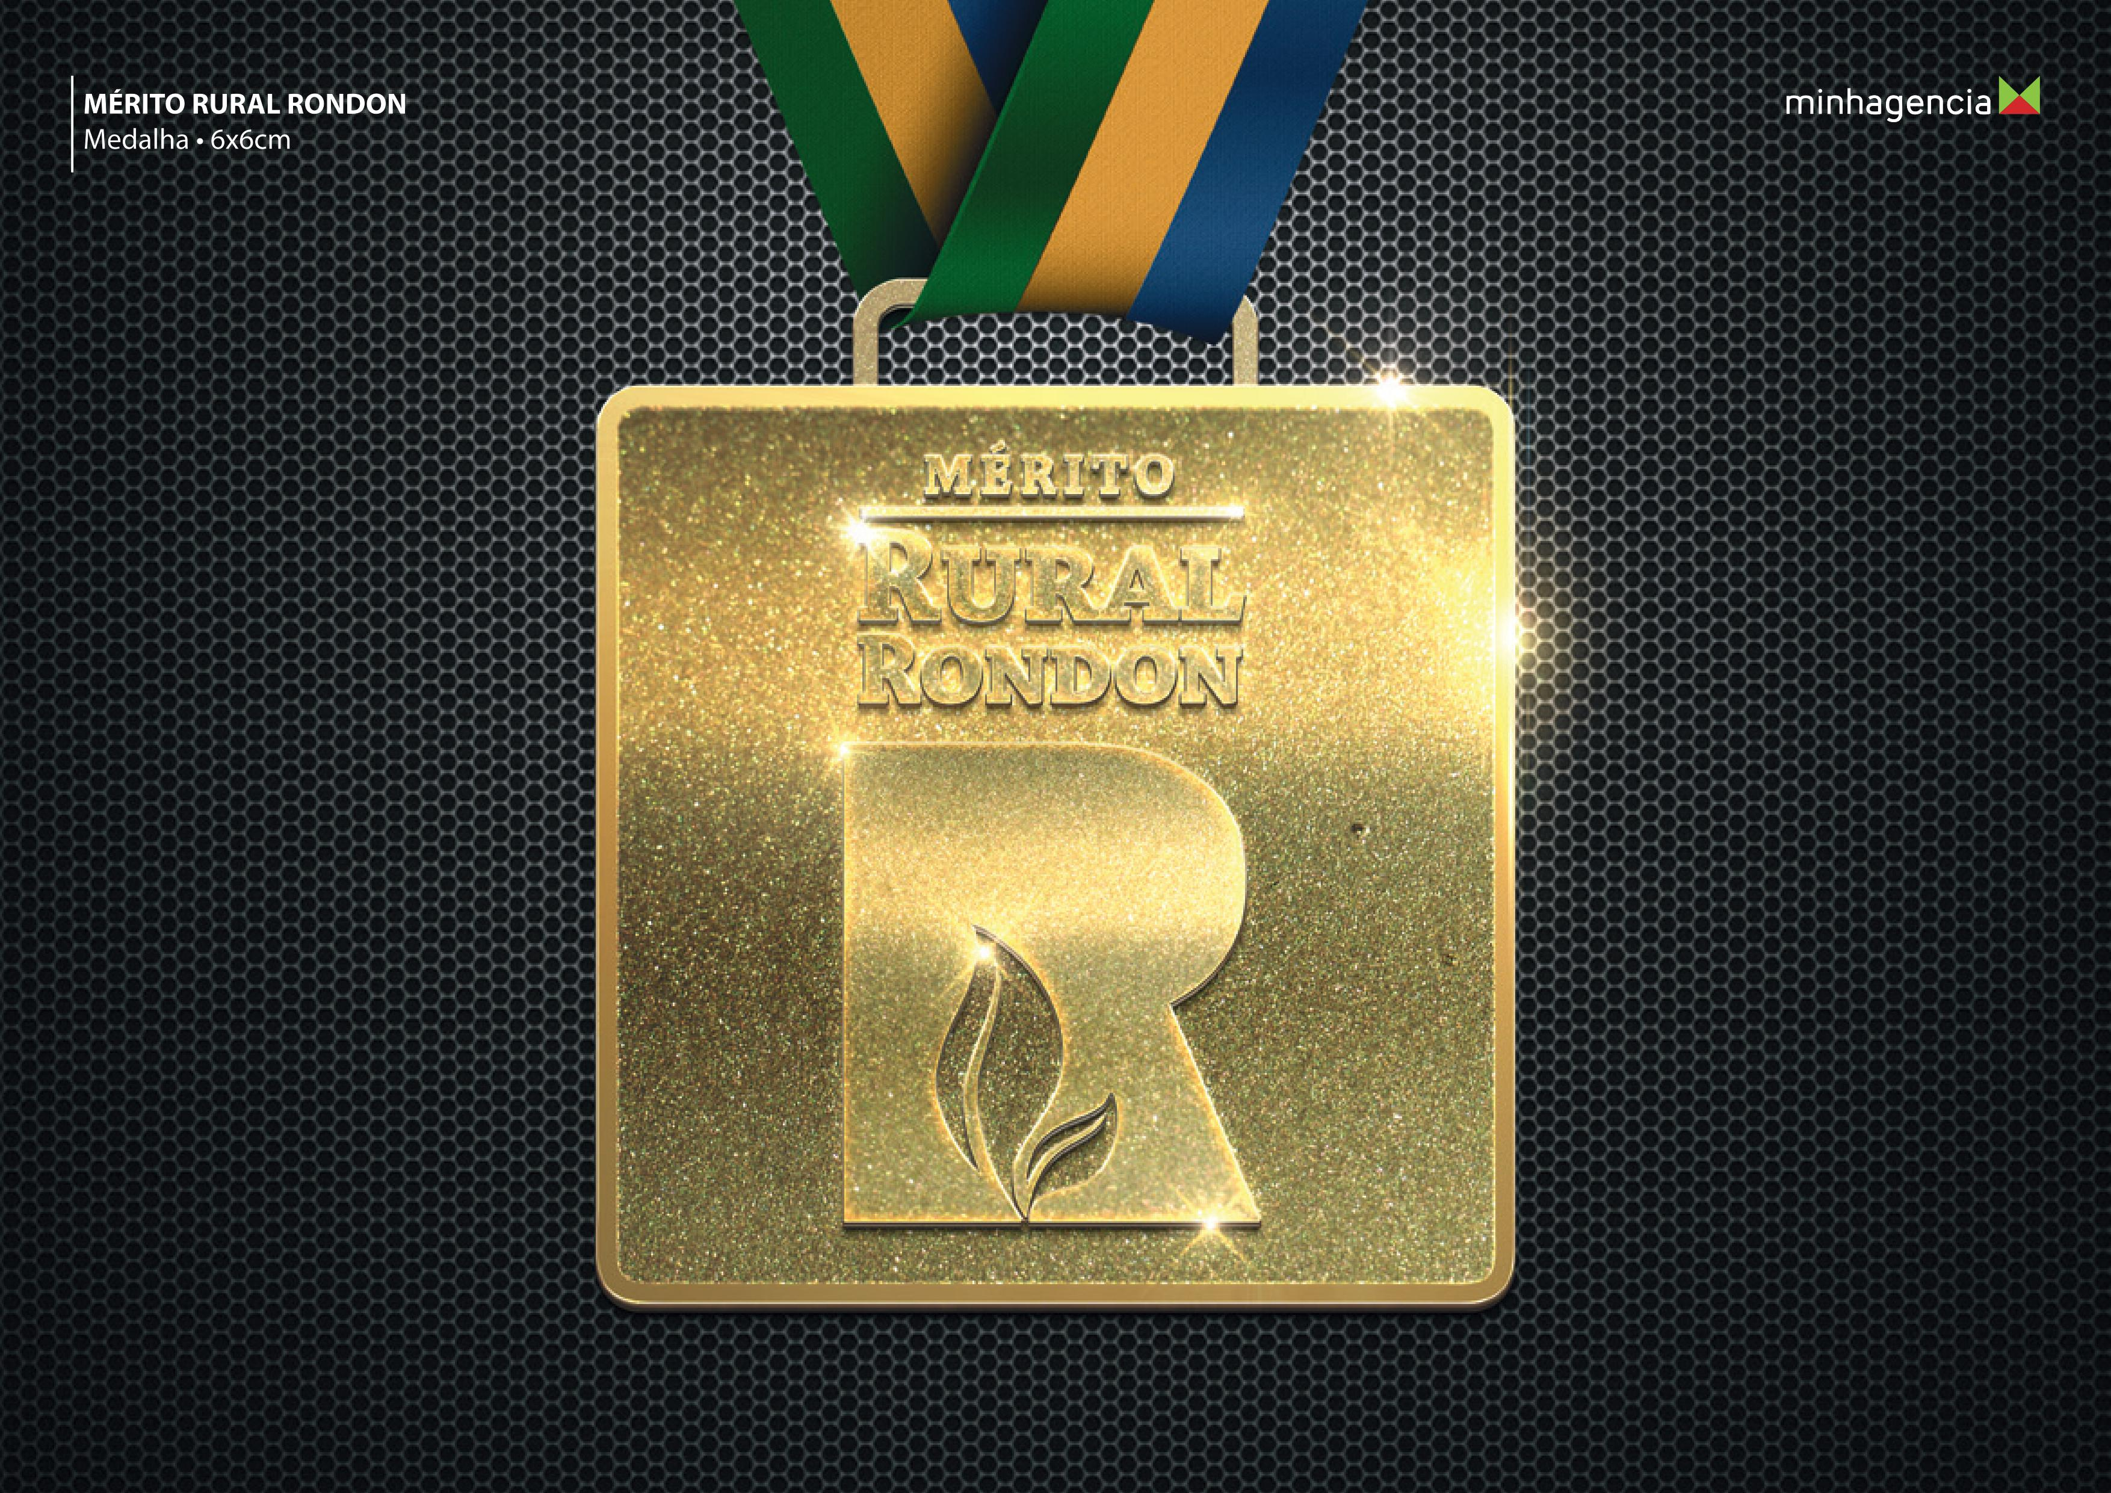

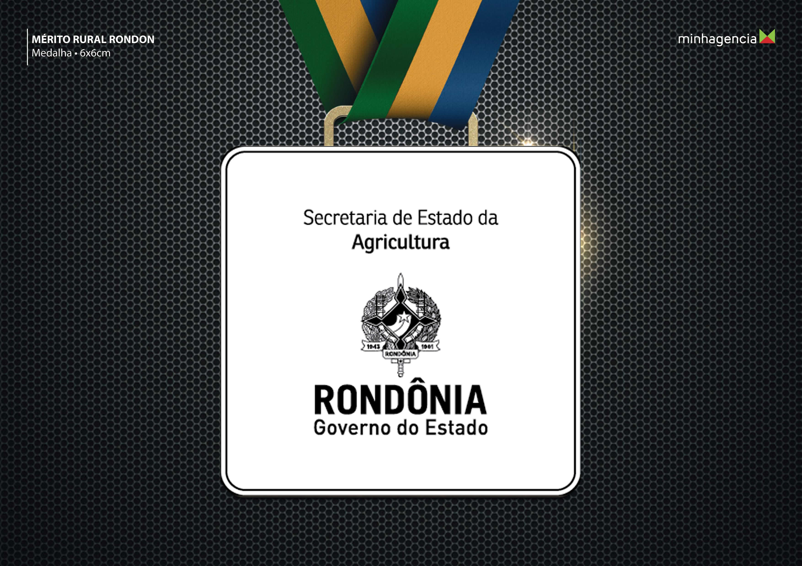
ANEXO II

REVERSO
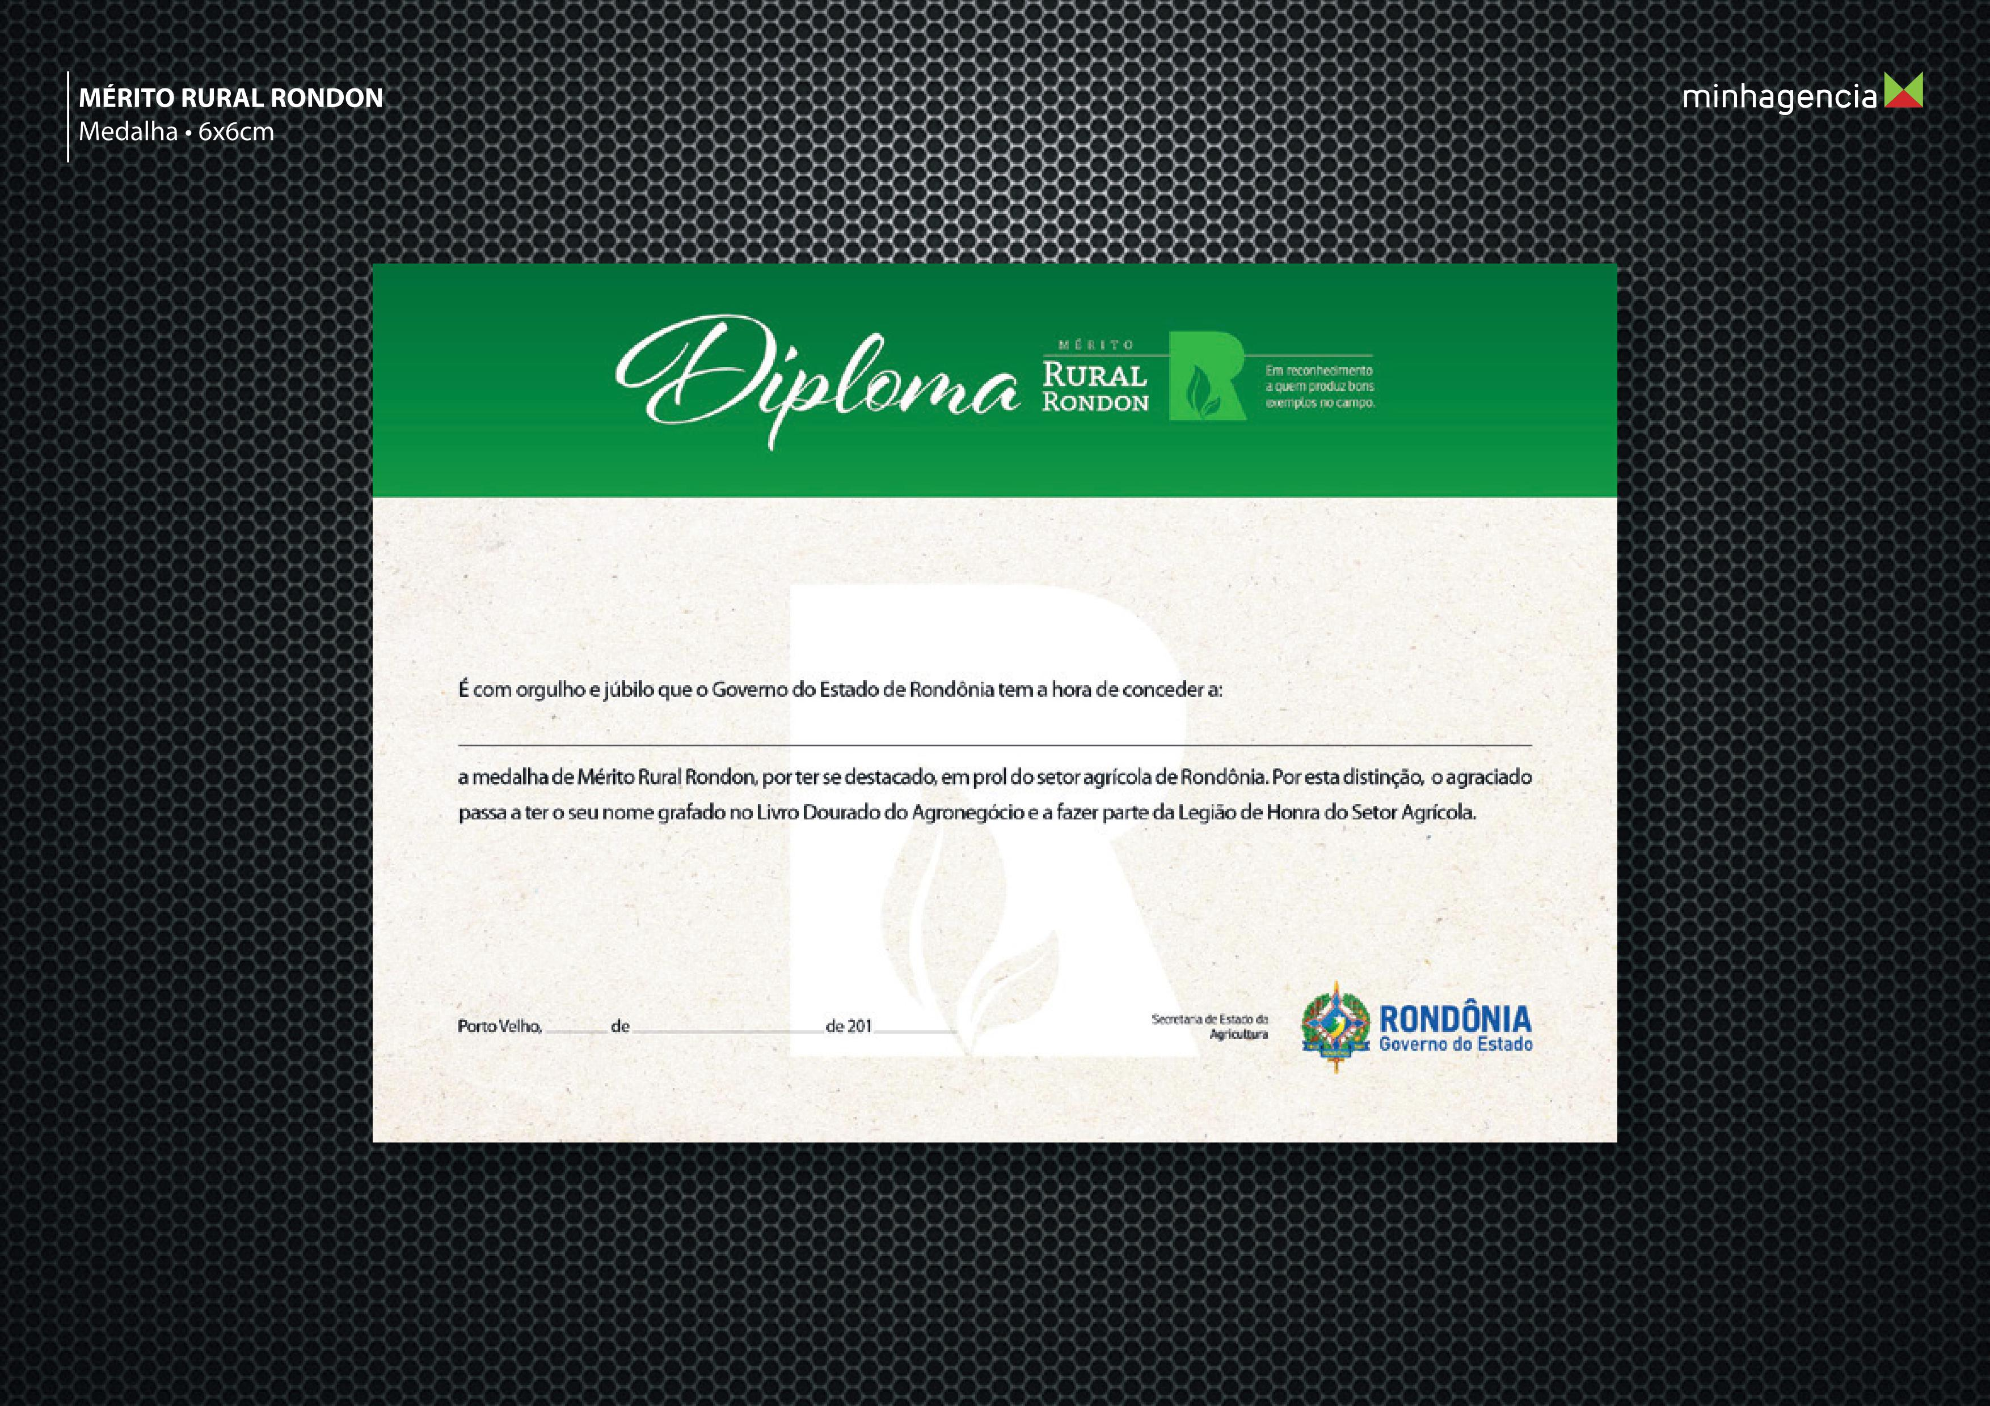
ANEXO III

